Una de las mayores ideas de Charlie Munger **es, en el largo plazo, el retorno que un inversor obtiene de un negocio será aproximadamente igual al rendimiento que el propio negocio gana en su capital**.

**https://10kdiver.com/twitter-threads/**

**https://twitter.com/10kdiver/status/1399083412153987073**

1/ Get a cup of coffee. In this thread, I'll walk you through one of Charlie Munger's greatest insights: In the long term, the return an investor gets from a business will roughly equal the return the business itself earns on its capital.

1/ Consiga una taza de café. En este hilo, te guiaré a través de una de las mayores ideas de Charlie Munger: **A largo plazo, el retorno que un inversor obtiene de un negocio será aproximadamente igual al rendimiento que el propio negocio gana en su capital**.

2/ In the book Poor Charlie's Almanack, there's a wonderful chapter called Elementary Worldly Wisdom. That chapter contains this beautiful nugget:

2/ En el libro El almanaque del pobre Charlie, hay un capítulo maravilloso llamado Sabiduría mundana elemental. Ese capítulo contiene esta hermosa perla:

[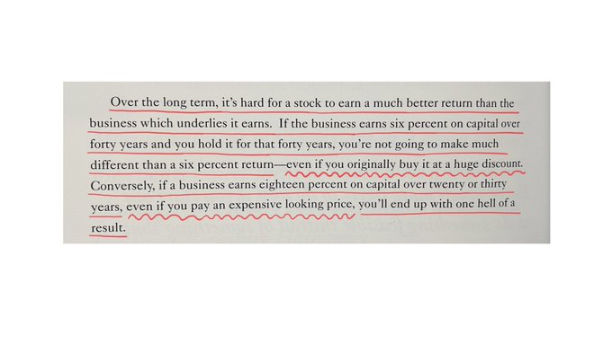](https://twitter.com/10kdiver/status/1399083406399401984/photo/1)3/ Of all the things I've learned from Charlie Munger, this nugget has had the greatest impact on me. Once I worked out the logic behind it, I never looked at businesses or investing the same way again. And in this thread, I want to share this logic with you.

3/ De todas las cosas que he aprendido de Charlie Munger, esta perla ha tenido el mayor impacto en mí. Una vez que resolví la lógica detrás de esto, nunca volví a mirar a las empresas o a invertir de la misma manera. Y en este hilo, quiero compartir esta lógica con ustedes.

4/ Here, Charlie is comparing the long-term returns an investor will get by simply buying and holding 2 different businesses. The first one is a Fair business. It earns 6% on capital each year. Let's call it F (for Fair).

4/ Aquí, Charlie está comparando los rendimientos a largo plazo que un inversor obtendrá simplemente comprando y manteniendo 2 negocios diferentes. El primero es un negocio justo. Gana un 6% de capital cada año. Llamémoslo F (por Fair de justo en ingles).

5/ The second is a Wonderful business. It earns 18% per year on its capital. Let's call this business W (for Wonderful).

5/ El segundo es un negocio maravilloso. Gana un 18% anual sobre su capital. Llamemos a este negocio W (por Maravilloso por Wonderful en ingles).

6/ Here's how Charlie thinks about F and W. Each of these businesses has some "capital" in it. This is money invested into the business by its owners. Each business proceeds to earn a "return" on this capital every year. These are the "earnings" produced by each business.

6/ Así es como Charlie piensa acerca de F y W. Cada uno de estos negocios tiene algo de "capital" en él. Se trata de dinero invertido en el negocio por sus propietarios. Cada negocio procede a obtener un "retorno" de este capital cada año. Estas son las "ganancias" producidas por cada negocio.

7/ The key difference between F and W is that F earns only 6% on its capital every year, whereas W earns 18%. Thus, for the same amount of *capital*, W is able to produce 3 times as much *earnings* as F.

7/ La diferencia clave entre F y W es que F gana sólo el 6% de su capital cada año, mientras que W gana el 18%. Por lo tanto, para la misma cantidad de *capital*, W es capaz de producir 3 veces más *ganancias* que F.

8/ For example, if we start off both F and W with $1M of capital, F will earn 6% of $1M = $60K in its first year. But in the same year, W will earn $180K -- 3 times as much as F.

8/ Por ejemplo, si comenzamos tanto F como W con $ 1M de capital, F ganará el 6% de $ 1M = $ 60K en su primer año. Pero en el mismo año, W ganará $ 180K, 3 veces más que F.

9/ But that's not all. The crucial thing is: Both F and W *re-invest* their earnings back into their own operations -- so they can grow these very earnings over time.

9/ Pero eso no es todo. Lo crucial es: Tanto F como W **\*reinvierten\*** sus ganancias de nuevo en sus propias operaciones, para que puedan aumentar estas mismas ganancias con el tiempo.

10/ That is, after 1 year, F will have its original $1M *plus* its $60K earnings = a total of $1.06M of capital to work with. And W will have $1.18M. So, in its 2'nd year, F will earn 6% of $1.06M = $63.6K -- up from $60K. And W will earn 18% of $1.18M = $212.4K. And so on.

10/ Es decir, después de 1 año, F tendrá su original $ 1M * más * sus ganancias de $ 60K = un total de $ 1.06M de capital para trabajar. Y W tendrá 1,18 millones de dólares. Por lo tanto, en su 2'nd año, F ganará el 6% de $ 1.06M = $ 63.6K, frente a $ 60K. Y W ganará el 18% de $ 1.18M = $ 212.4K. Y así sucesivamente.

11/ Here's a quick picture of this model:

11/ Aquí hay una imagen rápida de este modelo:

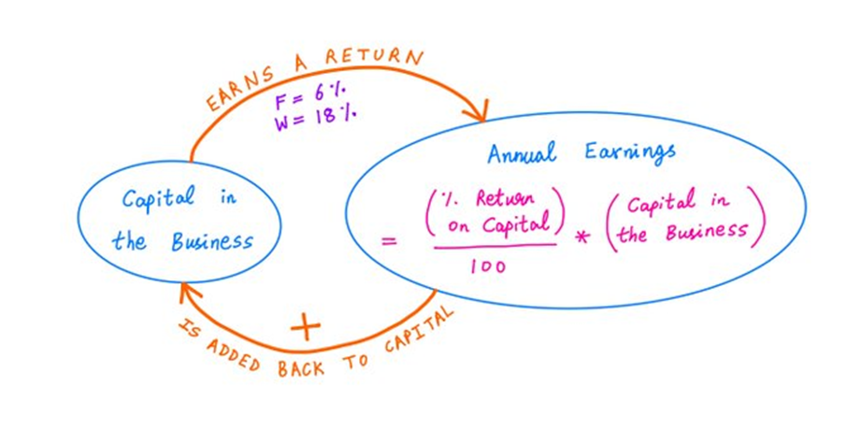

12/ The upshot is that F is able to grow its earnings only at 6% per year, whereas W grows at 18% per year. For example, here's a 30-year simulation of both F and W -- starting with the same $1M of capital. By Year 30, F is earning ~$325K. But W is earning ~$22M!

12/ El resultado es que F es capaz de aumentar sus ganancias sólo en un 6% por año, mientras que W crece a un 18% por año. Por ejemplo, aquí hay una simulación de 30 años de F y W, comenzando con los mismos $ 1M de capital. Para el año 30, F está ganando ~ $ 325K. Pero W está ganando ~ $ 22M!

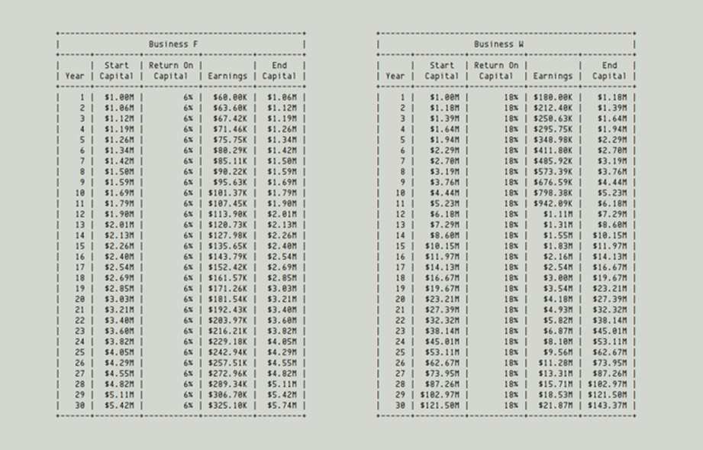

13/ But of course, just because a *business* earns X% per year on capital, it doesn't mean an *investor* holding the business will enjoy the same X% per year return on his investment. The investor's return will also depend on the *price* at which he buys and sells the business.

13/ Pero, por supuesto, solo porque un * negocio * gana X% por año en capital, no significa que un * inversor * que sostiene el negocio disfrutará del mismo X% por año de retorno de su inversión**. El rendimiento del inversor también dependerá del *precio* al que compra y vende el negocio.**

14/ But here's Charlie's key insight: Over *long* periods of time, the investor's purchase and sale prices just don't matter very much. The investor will end up getting more or less X% per year -- same as the underlying business -- *regardless* of his entry/exit price.

14/ **Pero aquí está la idea clave de Charlie: Durante * largos * períodos de tiempo, los precios de compra y venta del inversor simplemente no importan mucho. El inversor terminará recibiendo más o menos X% por año - lo mismo que el negocio subyacente - * independientemente * de su precio de entrada / salida.**

15/ What this means is: even if an investor is able to buy F at a very attractive price (say, a low P/E ratio), the advantage of striking this bargain erodes over time. So, over time, the investor's return will tend to gravitate towards the business's mediocre 6% per year.

15/ **Lo que esto significa es: incluso si un inversor es capaz de comprar F a un precio muy atractivo (por ejemplo, una relación PER baja), la ventaja de alcanzar esta ganga se erosiona con el tiempo. Por lo tanto, con el tiempo, el rendimiento del inversor tenderá a gravitar hacia el mediocre 6% anual del negocio.**

16/ And by the same token, even if an investor pays an optically high P/E multiple for W, the *disadvantage* of this steep price also erodes over time -- and the investor's return will again gravitate towards the business's wonderful 18% per year.

16/ **Y por la misma razón, incluso si un inversor paga un múltiplo de PER ópticamente alto por W, la * desventaja * de este precio empinado también se erosiona con el tiempo , y el rendimiento del inversor volverá a gravitar hacia el maravilloso 18% del negocio por año.**

17/ For example, suppose we buy F at a "cheap" forward P/E of 8. And after 30 years, we sell it at a robust forward P/E of 20. In spite of our low purchase price and 2.5x multiple expansion, our 30-year return is only ~9.28% annualized. Over 30 years, that's $1 becoming $14.

17/ Por ejemplo, supongamos que compramos F a un P/E "barato" de 8. Y después de 30 años, lo vendemos a un robusto P/E hacia adelante de 20. A pesar de nuestro bajo precio de compra y 2.5x expansión múltiple, nuestro retorno a 30 años es de sólo ~ 9.28% anualizado. Durante 30 años, eso es $1 convirtiéndose en $14.

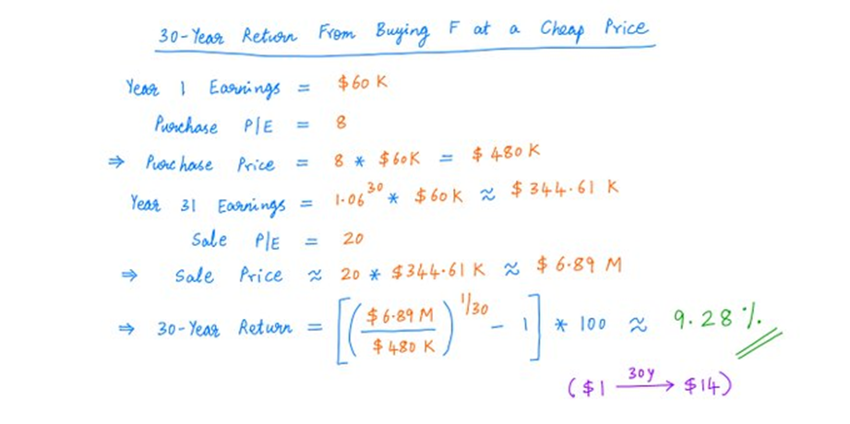

18/ On the other hand, let's say we buy W at an "expensive" 50 P/E. And after 30 years, we sell it at a much lower 20 P/E. In spite of our high purchase price and 2.5x multiple *contraction*, we still get a ~14.45% annualized return over 30 years -- turning $1 into $57!

18/ Por otro lado, digamos que compramos W a un "caro" 50 P/E. Y después de 30 años, lo vendemos a un P/E mucho más bajo de 20. A pesar de nuestro alto precio de compra y 2.5x múltiple * contracción *, todavía obtenemos un ~ 14.45% retorno anualizado durante 30 años - convirtiendo $ 1 en $ 57!

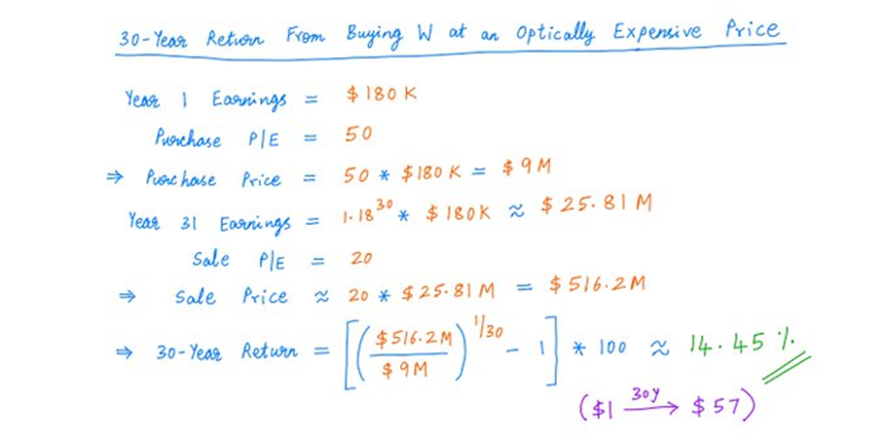

19/ That's what Charlie is saying. Over long periods of time, business quality (as measured by return on capital and reinvestment opportunities) always trumps purchase/sale timing, entry/exit multiples, etc. And here's the math behind it:

19/ **Eso es lo que Charlie está diciendo. Durante largos períodos de tiempo, la calidad del negocio (medida por el rendimiento del capital y las oportunidades de reinversión) siempre supera el tiempo de compra / venta, los múltiplos de entrada / salida, etc.** Y aquí están las matemáticas detrás de esto: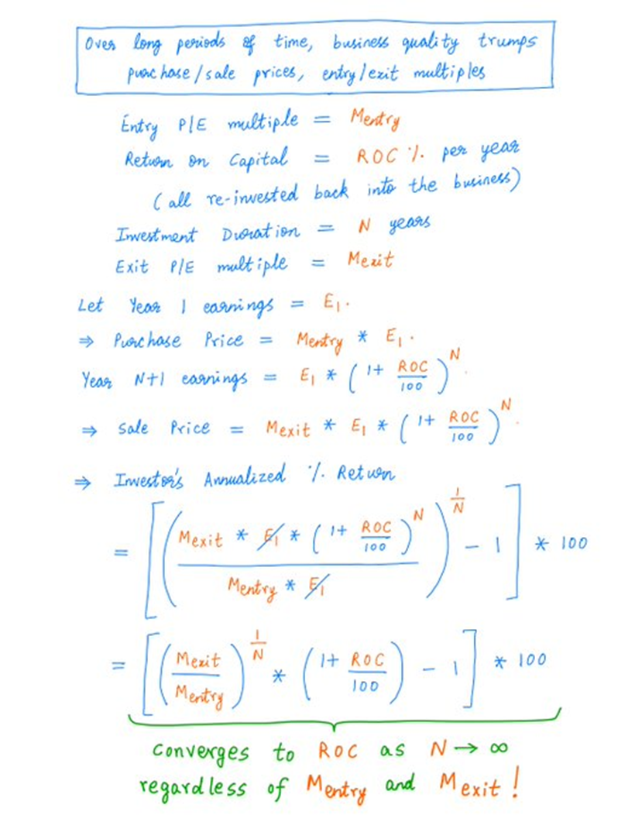

20/ Here's a visualization of the 30-year return an investor gets from holding F and W -- for various entry and exit multiples. Red = Poorer returns, Green = Better returns. As we can see, it's hard to do really well with F or really badly with W. Exactly Charlie's point.

**20/ Aquí hay una visualización del retorno a 30 años que un inversionista obtiene de mantener F (Negocio Justo) y W(Negocio maravilloso), para varios múltiplos de entrada y salida. Rojo = Peores rendimientos, Verde = Mejores rendimientos. Como podemos ver, es difícil hacerlo muy bien con F o muy mal con W. Exactamente el punto de Charlie.**

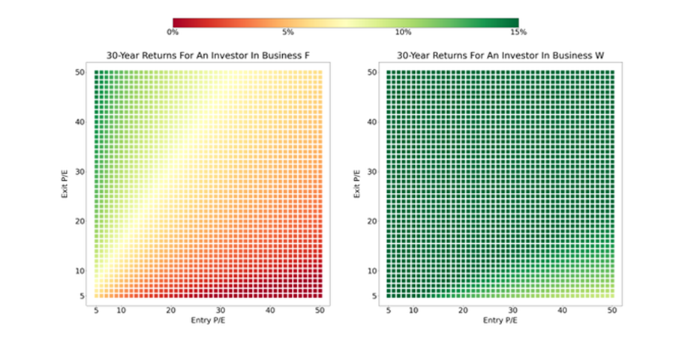

21/ As Buffett likes to say, it's far better to buy a wonderful business at a fair price than a fair business at a wonderful price. And Charlie, of course, played a key role in helping Buffett reach this conclusion.

**21/ Como a Buffett le gusta decir, es mucho mejor comprar un negocio maravilloso a un precio justo que un negocio justo a un precio maravilloso. Y Charlie, por supuesto, jugó un papel clave en ayudar a Buffett a llegar a esta conclusión.**

22/ One point I want to stress: For a business to qualify as "wonderful", high returns on capital *alone* aren't enough. The business should also have plenty of *re-investment opportunities* -- ie, high returns on both *legacy* capital and *incremental* capital.

**22/ Un punto que quiero enfatizar: Para que un negocio califique como "maravilloso", los altos rendimientos sobre el capital * solo * no son suficientes. El negocio también debe tener un montón de * oportunidades de reinversión * - es decir, altos rendimientos tanto en el capital * heredado * y * incremental * capital.**

23/ Only then will be business be able to complete the positive feedback loop above -- ie, take its high earnings and re-invest them at similarly high returns to grow these very earnings at a fast clip.

23/ Sólo entonces será la empresa será capaz de completar el bucle de retroalimentación positiva anterior - es decir, tomar sus altas ganancias y volver a invertirlos en rendimientos igualmente altos para crecer estas mismas ganancias en un clip rápido.

24/ This "scope for re-investment" makes a big difference. Many large companies enjoy high returns on *legacy* capital. But their growth tends to stall over time -- so eventually, they only see limited opportunities for *re-investing* earnings.

**24/ Este "margen para la reinversión" marca una gran diferencia. Muchas grandes empresas disfrutan de altos rendimientos en el capital *heredado*. Pero su crecimiento tiende a estancarse con el tiempo, por lo que eventualmente, solo ven oportunidades limitadas para * reinvertir * las ganancias.**

25/ For example, let's consider a third business M. Like W, M earns 18% per year on capital. But the problem is: after 10 years, M's re-investment opportunities partially dry up. So, it re-invests only half its earnings (at 18%), returning the other half as dividends:

25/ Por ejemplo, consideremos un tercer negocio M. Al igual que W, M gana un 18% anual sobre el capital. Pero el problema es que después de 10 años, las oportunidades de reinversión de M se agotan parcialmente. Por lo tanto, reinvierte solo la mitad de sus ganancias (en 18%), devolviendo la otra mitad como dividendos:

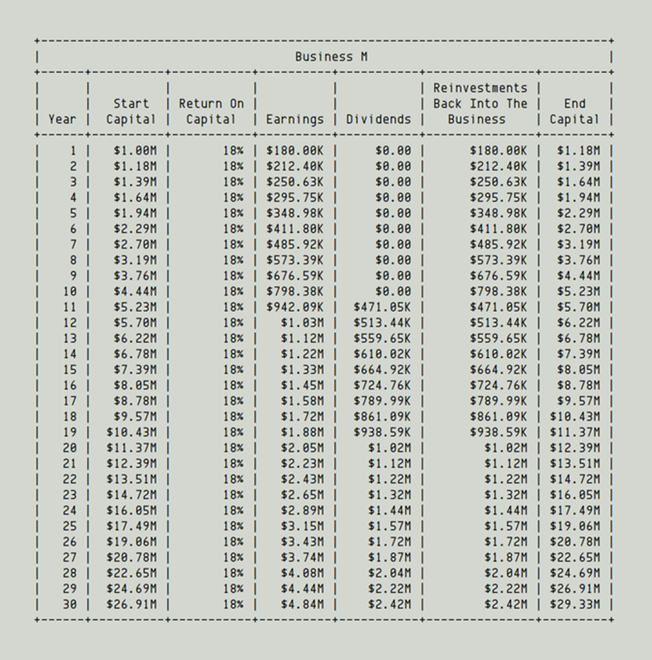

26/ Clearly, M is less wonderful than W -- as it's unable to sustain its re-investment rate beyond 10 years. But it's easy to mistake a "type M" business for a "type W" business. After all, both have 10 years of 18% growth ahead. And predicting the future beyond that is hard!

26/ Claramente, M es menos maravilloso que W, ya que es incapaz de mantener su tasa de reinversión más allá de 10 años. Pero es fácil confundir un negocio "tipo M" con un negocio "tipo W". Después de todo, ambos tienen 10 años de crecimiento del 18% por delante. ¡Y predecir el futuro más allá de eso es difícil!

27/ So, what happens if we make this mistake, pay 50x earnings for M now, and are able to sell out only at 20x after 30 years? With W, the numbers worked out OK. We got a 30-year ~14.45% return. But with M, our return (even including dividends) drops to ~10.04%.

27/ Entonces, ¿qué sucede si cometemos este error, pagamos 50x ganancias por M ahora, y somos capaces de vender solo a 20x después de 30 años? Con W, los números salieron bien. Obtuvimos un rendimiento de ~ 14.45% a 30 años. Pero con M, nuestro rendimiento (incluso incluyendo dividendos) cae a ~ 10.04%.

28/ Instead of $1 to $57, we have $1 to $18. So, if a business is truly wonderful, we can pay up for it and still do very well long-term. But if the business turns out less wonderful than expected, paying up can hurt us. So, we should be careful when paying fancy prices!

28/ En lugar de $1 a $57, tenemos $1 a $18. Por lo tanto, si un negocio es realmente maravilloso, podemos pagar por ello y aún así hacerlo muy bien a largo plazo. Pero si el negocio resulta menos maravilloso de lo esperado, pagar puede hacernos daño. **Por lo tanto, debemos tener cuidado al pagar precios de lujo!**

[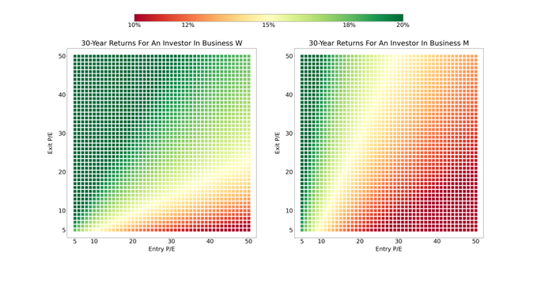](https://twitter.com/10kdiver/status/1399083891273568256/photo/1)

29/ It was during last year's Memorial Day weekend that I posted my first "get a cup of coffee" thread. Words cannot describe how much your steadfast support and encouragement have meant to me since then. Please stay safe. Enjoy your weekend! /End

29/ Fue durante el fin de semana del Día de los Caídos del año pasado que publiqué mi primer hilo de "obtener una taza de café". Las palabras no pueden describir lo mucho que su firme apoyo y aliento han significado para mí desde entonces. Por favor, manténgase a salvo. ¡Disfruta de tu fin de semana!/Fin